管理体系审核记录表
过程与活动、抽样计划 | 涉及  条款 | 受审核部门： 管理层 主管领导/陪同人员：陈荣 | 判定
 |  | 审核员：朱晓丽 审核时间：2022年9月20日
 |  | 审核条款：4.1，4.2，4.3，4.4，5.1.1，5.1.2，5.2.1，5.2.2，5.3，6.1，6.2，6.3，7.1.1，9.1.1，9.3，10.1，10.3
资质 |  | 确认受审方名称：北京聚正开和信息技术有限公司  注册地址：北京朝阳区高碑店乡高碑店村三区19号楼8号二层201室  办公/经营地址：北京昌平区立汤路龙德紫金4号楼723室  资质确认：营业执照真实有效。  审核范围：认可：电子产品﹑计算机及软件的销售；  非认可：企业管理咨询  总经理：刘东梅，管理者代表：陈荣
组织及其环境 | 4.1 | 公司于2022年2月10日发布实施了GB/T19001-2016版质量手册\程序文件，目前版本为A版。由管理者代表组织人员编写，总经理批准实施。文件中描述了质量管理体系建立的原则及质量管理体系的各个过程。确定了质量管理体系的过程及控制方法，配备了所需设施及符合能力要求的各任职人员。  企业依据审核范围内产品销售和服务活动、过程特点，以及行业特点和战略发展规划，确定了组织结构，及建立、实现质量目标的方法有影响的内、外部环境因素的组合，并规定了对内、外部因素进行识别和监测的要求，监视和评审方式/方法：相关方信息反馈、面对面沟通、内部总结等：确定与目标和战略方向相关并影响公司实现管理体系预期结果的各种外部和内部因素。  企业主要为企业军工企业军工二级、国军标、系统集成等咨询业务，目前国际和国家形势对军工行业及信息安全越来越重视，国家部门对此类资质审查也越来越严格，但客户群体群实力均有一定规模，客户对咨询的要求也比较高。企业负责人从事行业十余年，客户基本为客户介绍客户，客情关系比较稳定，在业内有一定人脉，招收的咨询人员基本均为在军工做过保密员的人员，经培养成为咨询老师，熟悉行业流程，在服务过程中有一定优势。  对内外部环境进行了识别，识别充分，有效。
相关方的需求和期望 | 4.2 | 企业明确了影响企业绩效或受到企业经营影响的相关方，通过调查、访谈了解相关方的需求和期望。通过回访、网站等渠道获取相关方的信息，并持续与相关方沟通，了解相关方要求，并对相关信息进行监视和评审。  企业识别出的相关方包括:顾客、供方、员工等。相关方的要求包括：  顾客：产品价格合理，性价比高、持续稳定的销售及服务能力、按约定时间交付。  供应商：外部供方期望与我公司建立长期合作伙伴关系，通过为我公司提供产品来获得双方的互赢互利，尽量提高产品、服务的供货量  。。。。。。  办公室负责了解客户的需求和产品信息等期望，以及供方进行定期的沟通，了解相关信息；如办公室负责了解组织内部员工需求以及相关法律法规要求，了解行业新趋势和客户的新要求。  相关方需求基本无变更，识别充分，有效
质量管理体系的范围 | 4.3 | 公司按照标准要求编写了体系文件，于2022年2月10日发布实施， 管理体系文件包括管理手册、程序文件、作业文件和记录表格等内容，管理手册中包括了管理方针和管理目标，并给出了各级文件的接口。  质量手册中明确了体系的范围。公司明确了质量管理体系的边界、范围，在确定质量管理体系的范围时考虑了公司的内外部因素和相关方的需求和期望，考虑了公司的产品和服务，与公司的宗旨和战略方向一致。  确认审核范围：北京昌平区立汤路龙德紫金4号楼723室北京聚正开和信息技术有限公司电子产品﹑计算机及软件的销售；企业管理咨询及临时多场所  无不适用条款  无外包过程  经现场确认申请范围与企业实际经营范围一致，审核范围描述清楚、界定合理。
质量管理体系及其过程 | 4.4 | 质量体系及体系总要求：企业依据GB/T19001-2016标准要求，并结合企业产品特点对管理体系进行了策划，策划基本体现了PDCA的思路。企业有对审核范围内产品实现所需的过程进行了识别，并对过程与过程之间的相互关系和相互作用进行了描述，明确了各部门、岗位人员的职责和接口，配备了相应的人员、设施、技术、信息等资源，并对审核范围内产品销售和服务活动、过程全过程能加以控制和施加影响的环境因素进行识别、评价，并通过采取适当的措施进行控制。提供的管理手册中有对管理职责、资源管理、产品实现管理有关的过程，以及绩效进行监视和测量、分析和改进等进行了描述。  组织目前无外包过程。
领导作用和承诺  总则 | 5.1  5.1.1 | 企业最高管理者对管理体系的领导作用和承诺主要通过以下方面体现：  1)对公司的质量管理体系的有效性承担责任；  2)确保公司管理方针和目标的建立,并确保其与公司的战略方向及所处的环境相一致；  3)确保公司质量管理体系要求融入到公司的各种业务过程；  4)确保获得公司质量管理体系所需的资源；…………  领导作用和承诺充分明确，基本符合标准要求。
以顾客为关注焦点 | 5.1.2 | 企业最高管理者以顾客为关注焦点和承诺内部有通过以下方面证实：  最高管理层应始终以增强顾客满意为目标，与顾客和相关方沟通（包括上级主管部门）和调查顾客和相关方满意度等方法，证实“以顾客为关注焦点”目标的实现，同时要确保顾客的要求和适用的法规要求得到满足。  最高管理层应确定和应对影响产品和服务符合性以及增强以及增强顾客满意能力的风险和机遇。
质量方针 | 5.2 | 企业策划并制定了质量方针：“诚信服务 客户至上 质量第一 持续改进”  方针在质量手册中予以规定，经总经理批准实施。  质量方针体现了标准的要求，包括：公司的宗旨和环境并支持其战略方向，为目标制定了框架，满足适用要求的承诺，持续改进质量管理体系的承诺，通过会议、文件、张贴、网络宣传等形式进行贯彻，可为相关方获取。质量方针基本适宜。
组织的角色、职责的权限 | 5.3 | 企业在策划和建立管理体系时，成立了组织机构：设置了销售部、办公室，并对各部门的作用、职责、权限进行了划分，提供的管理手册中确定了组织机构图、职能分配表， “5.3 岗位、职责和权限”中对各部门职责权限进行了描述，各部门作用、职责、权限界定基本清楚，并与实际情况基本相符。
策划  应对风险和机遇的措施 | 6.1 | 企业有对风险和机遇的措施进行了识别和控制：  企业目前识别风险点：  1风险点：法律法规行业标准地方法规变化  措施：办公室负责定期收集国法律法规、行业标准、地方法规变化情况  2风险点：经济环境变化  措施：总经理应密切关注经济环境、资金情况  3风险点：被竞争对手抢夺市场  措施：提高销售人员业务能力  。。。。。。。。。  企业为销售、服务行业，采购产品后，客户打款后发货。咨询服务基本按照国家法律法规、行业标准等进行，企业目前无不通过情况，基本无大风险。
质量目标及其实现的策划 | 6.2 | 公司总的质量目标为：  1、产品质量合格率100%  2、产品交付及时率100%  3、顾客满意率95%以上  2022年2月至2022年8月统计结果：均完成。  质量目标达到要求。
变更的策划 | 6.3 | 企业有通过管理评审，内部审核结果，过程业绩分析，监视、测量、分析、评价等收集可能发生的变更信息，当组织内外环境、客户及利益相关方的需求、企业经营等方面发生重大变化，具体包括产品质量监视和测量过程中持续未达到预期结果、组织机构变化、重大人员调整、持续的经营亏损等情况下，需要对体系进行变更。企业有充分识别识别潜在的变更需求，并确保在必要时做出相应的变更。  受审核方明确了变更评估及实施的流程，即当发生变更时，确定变更的目的、考虑变更的潜在后果，质量管理体系的完整性，识别变更的风险和机遇，确定资源的可获得性并制定应对措施，责任和权限的分配或再分配。并要求对变更前、变更中、变更后的全过程实施监控，并组织对变更的有效性进行评价，确保质量管理体系的完整性。  体系运行以来，暂无变更情况发生。
资源总则 | 7.1.1 | 1)企业目前主要工作人员5名，包括管理、服务和财务人员等。可满足产品和服务控制需要。办公室（含会议室）约60平米左右，有库房、配备了电话，电脑、打印机、复印机、空调、办公桌椅等办公和通讯等设备/设施。  2)外部资源，如供方、客户等相关方。  目前企业所提供的内外部资源基本能满足管理体系运行的需要。
管理评审 | 9.3 | 公司制定了《管理评审控制程序》，文件规定每年至少进行一次管理评审。总经理于2022年6月22日组织进行了一次管理评审。  查《管理评审计划》，写明了管理评审的目的：评价公司质量管理体系的适宜性、充分性和有效性。确定了评审依据、时间、地点、评审组织和参加人员。规定了评审议题，提出了评审准备工作要求，评审以会议的方式进行。  编制：办公室 审批：刘东梅 日期：2022.6.15  管理评审输入由管代和各部门收集并提供相关材料，内容基本涵盖：方针目标适宜性、质量目标的实现程度、体系策划和运行情况、可能的变更、外部供方的绩效、内审情况、顾客满意情况及纠正措施完成情况，应对风险和机遇所采取措施的有效性以及改进的建议等等。  提供《管理评审报告》，对评审情况进行了总结，各部门对各过程和活动进行了总结和讨论。  结论：公司新版体系自2022年2月以来，体系运行是有效的、充分的、适宜的。质量目标是适宜的。  做出如下改进决定：  1、 对销售人员进行行业知识培训，加强销售人员对客户业务的理解，使产品更加贴近客户的日常业务。  2、 顾客要求不断的提高，需要强化服务团队的能力。  3、加强文件管理控制  抽措施完成情况，抽培训记录，已完成，符合要求。
改进  总则  持续改进 | 10.1  10.3 | 企业有通过建立管理方针、目标，改进服务质量、纠正、避免和减少非预期情况带来的不利影响，改进质量管理体系的绩效和有效性以及定期的内审、管理评审，合理化建议等，并通过管理目标建立与考核，明确了改进、努力的方向，建立一个自我完善、持续改进的机制和良好氛围。  企业有充分识别和评价存在的改进机会，以持续满足顾客和相关方要求改进的方法措施包括：  1）引导创新、修改和改进现有过程或实施新过程的突破项目；  2）在现有过程中开展渐进、持续的改进活动；  3）纠正所存在不符合的原因等。  企业策划的管理手册、程序文件等文件化信息要求要求实施、运行，并通过内审、管理评审、分析和评价、纠正和纠正措施、管理方针和管理目标等有关信息来源来实现对管理体系的持续改进，同时通过日常运行中发现的问题及时调整解决，以达到持续改进管理体系，以提升销售和服务过程质量、产品质量和组织环境绩效。  日常监视和测量过程中发现的不合格、不符合要求相关责任部门及时制定相应的改进、纠正和纠正措施，以实现一体化管理体系的持续改进。
提供营业执照原件真实可信.
顾客投诉情况：未发生
上级检查情况：未发生
质量抽查：体系运行期间未进行抽查情况。
在体系运行期间未发生重大质量安全事故。
标准/规范/法规的执行情况：符合要求

过程与活动、  抽样计划 | 涉及  条款 | 受审核部门：办公室 主管领导/陪同人员：陈荣 | 判定
 |  | 审核员：朱晓丽 审核时间：2022年9月20日
 |  | 审核条款：5.3，6.2，7.1.2-7.1.4，7.1.6，7.2，7.3，7.4，7.5，8.4 9.1.1 9.1.3，9.2
职责和权限 | 5.3 | 部门主要职责如下：  负责人力资源、负责内外部沟通、意识的培养、文件记录的管理、分析评价、内部审核等  负责人了解自己的职责及权限
质量  目标 | 6.2 | 分解到该部门的质量目标及完成情况如下：  1. 员工培训计划实施100%  2. 采购产品合格率100%  2022年2月至2022年9月完成情况：已完成
基础设施 | 7.1.3 | 提供了《办公设备台帐》主要有台式电脑、笔记本电脑、打印机、传真机等办公设备，基本能满足服务需要。  办公室设备的日常维护，主要为局域网维护、灰尘清扫、电脑杀毒和一些设备的耗材更换。
工作环境 | 7.1.4 | 日常办公在写字楼内进行，消防由物业公司负责统一管理。  主要工作场所为公司办公场所，现场查看：  1、办公现场环境整洁，秩序良好。  2、办公区内有消防器材，有效期内。  3、办公设备放置合理整齐。  工作环境可满足需要。
企业知识管理方法、措施及效果 | 7.1.6 | 办公室负责公司知识管理的协调工作、无形资产的管理、信息系统的建设与管理以及公司所有制度文件和资料的管理和控制工作并对内、外部知识进行确定、维护、发放与管理。  已识别的公司内部知识包括：公司信息、专业技术知识、项目积累三大类。主要有：人员的工作经历、经验、技能、作业文件、工作程序等。  外部知识包括：外来资料、市场信息两大类。主要有：法律法规：《中华人民共和国产品质量法》、《中华人民共和国产品标准化法》、《中华人民共和国知识产权法》、《中华人民共和国合同法》、武器装备科研生产单位保密资格申请条件《武器装备科研生产单位保密资格认定办法》《武器装备科研生产单位二级保密资格标准》GB/T19001-2016标准等。  已制定培训计划组织学习相关知识，并按要求不断更新。
人员  能力 | 7.1.2  7.2 | 已识别与质量管理相关人员：总经理、办公室、销售部负责人等，提供了部门、岗位人员职责权限及任职要求。新进员工已制定岗前培训计划。公司无特殊工种。  办公室负责人每年年初根据各部门提供的培训需求，制定年度培训计划，实施培训，以提高员工岗位工作能力。  查：员工岗位能力评价表  对职位、文化要求、经验要求、基本要求等方面进行了评价  抽熊洁：办公室经理；学历：大专  工作经验：丰富  岗位技能：熟练  专业培训：接受过  工作态度：认真负责  团队意识：强  能力评价结果：符合要求  另抽其他人能力评价记录，符合要求  抽查《2022年度培训计划》  内容包括：日期、参加培训人员、培训内容等。培训内容包括：内部审核员培训、法律法规培训、业务人员技能培训等  抽《培训记录表》  培训时间：2022年2月18日  培训题目：GB/T19001-2016标准培训  内容：GB/T9001-2016标准的具体内容； GB/T9001-2016标准的产生、发展及在中国采用的现状； GB/T9001-2016标准对公司管理的重要意义  培训地点：会议室  培训教师：咨询老师  培训方式：讲课  培训对象：全体  考核方式：培训结束进行了口头考核，全部合格  培训效果评价：公司全体人员在依据GB/T19001-2016标准下建立的管理体系有了全面的认识，更深层次结合本公司的实际情况，对质量管理体系的运行打下了良好的基础，对日后的管理提供了保障  记录：熊洁  另抽2022年3月25日体系文件培训、2022年4月23日业务人员技能培训、2022年5月30日内审员培训等其他培训记录，均保存完好，符合要求。
意识 | 7.3 | 通过下发文件、能力提升培训等方式使公司控制范围内开展工作的人员知晓管理方针及相关的质量目标、对管理体系有效性的贡献，包括改进绩效的益处；以及不符合管理体系要求可能引发的后果。确保公司内所有部门和每一个人都知晓各自应承担的相关责任，每一位员工清楚自己所做的每一项工作可能产生的负面影响、以及降低这些影响的控制措施和目标/指标，并在绩效考核的约束氛围中自觉实施。  现场抽查员工，询问公司质量方针和目标，能够正确回答。
沟通 | 7.4 | 企业主要通过以下措施实施内部、外部的信息交流和信息沟通：  1）内部沟通：a)通过各种列会传达、通报质量管理情况（如工作例会、经营会议等)；b)各部门内部会议等；c)内部文件的学习和传递；d)公司宣传栏等方式。  2）外部沟通：a)与供方沟通采购产品信息，产品质量和交货信息等；b)与顾客沟通新产品设计开发信息、产品质量、交付情况和服务方面等；c)与当地政府主管部门进行交流沟通。  内外部信息交流/沟通方式可行、有效。  公司沟通机制已经建立，基本有效。  尚未发生因交流、沟通不畅而导致体系运行受阻现象影响。
文件化信息 | 7.5 | 执行公司《文件和记录控制程序》  公司质量管理体系文件包括：质量手册、程序文件、作业文件、外来文件、记录等。已建立“受控文件清单”。  查：公司质量《管理手册》、《程序文件》为依据GB/T19001-2016版编制，于2022年2月10日发布实施，目前版本为A版。  由管理者代表审核，总经理批准后发布。  查：“文件发放、回收记录”，内容涵盖：序号、文件名称、编号、发放号（部门、签收、日期、份数）、发放记录、回收记录等。  质量手册、程序文件、作业文件已发放各部门，有签收部门确认。  规定对所有失效文件，从使用场所回收并填写《文件销毁申请单》经总经理批准后要加盖“作废”印章，统一销毁。  文件更改采用局部修改、换页、换版等方式。  查：有“外来文件清单”记录了《产品质量法》等外来文件，控制分发，有专人负责。  已建立“记录清单”内容含盖：序号、记录名称、记录编号、保存部门、保存期限。  现场查看，文件、记录保持清晰，保存完好。
监测总则 | 9.1.1 | 公司确定的需要监视和测量的对象包括：销售和服务的符合性、质量管理体系的适宜性、充分性、有效性、质量管理体系绩效、顾客满意等。  公司确定的确保结果有效所需的监视、测量、分析和评价方法包括：识别和得到了外来的标准，通过实施采购证实产品的符合性；通过内审、管理评审等证实体系的适宜性、充分性、有效性；通过顾客满意率调查、用户质量反馈等证实质量管理体系绩效、顾客满意。  通过纠正、纠正措施、预防措施、改进计划、简单的统计分析保持质量管理体系持续改进的有效性，并确定了质量目标/过程绩效指标及监视和测量方法，考核频次。公司在质量手册中对监视、测量、分析和改进过程进行了策划，对确保质量管理体系的适宜性、产品质量的符合性及应用数据分析等方式来实现对质量管理体系的改进和提高进行了策划，并在实际工作中通过日常的监视和测量对发现的问题及时进行分析、解决。  详见办公室、办公室等部门的审核记录.
外部提供过程、产品和服务过程管理 | 8.4 | 根据采购物资重要程度对供方进行了等级划分，提供了采购物资分类明细表：共分A/B/C三个等级，基本上销售物资均为A类，不同等级供应商进行不同程度的管理。  供方名称 采购物资  北京天桥科技有限公司 天桥计算机终端保密检查系统软件、天桥科技存储介质信息消除工具软件  北京国科天讯科技有限公司 上网行为管理、身份鉴别超级KEY等  北京诚博锐芯科技有限公司 涉密计算机及移动存储介质保密管理系统、主机监控审计与补丁分发系统等  。。。。。。。。  抽供方评价记录，符合要求  抽采购订单：  供方：北京诚博锐芯科技有限公司  产品：储介质保密管理系统、主机监控审计与补丁、身份鉴别系统、打印刻录监控与审计、恶意代码辅助检测系统、计算机终端保密检查系统、存储介质信息消除工具、微机视频信息保护系统、红黑电源隔离插座、网络安全审计系统、密码文件柜、手机屏蔽柜、国产杀毒软件  型号/数量：略  有双方签字盖章确认，符合要求，  另抽其他采购订单，均保存完好，符合要求。  采购检验，直接发货到客户制定地点，无需企业验货。  采购过程受控
监测、分析与评价 | 9.1.3 | 通过对数据的收集、分析和处理提高顾客满意、产品和服务符合性、质量管理体系的绩效和有效性、过程、产品的特性及发展趋势等。  查质量目标统计表，均满足策划的要求。  根据对应对风险措施评价分析，公司各项指标虽然达到《质量手册》规定要求，仍需要加强人员的管理和培训，做到精益求精，加强内部管理，持续改进组织的质量管理体系。
内审 | 9.2 | 公司制定了《内部审核控制程序》，文件规定每年至少进行一次内部审核，间隔时间不超过12个月。规定了审核的策划、实施、形成记录以及报告结果的要求。  提供了《内审实施计划》，审核目的、审核范围、审核依据、审核时间、受审部门、日程安排、审核组长和成员等内容。  内审时间：2022年6月12日。  依据GB/T19001-2016版标准，质量管理手册和体系其他文件。计划由总经理批准后实施。  公司按计划实施了内审。提供了内审员任命书，写明了内审员任职要求及审核要求。内审员的安排考虑了审核过程的客观性和公正性，没有发现自己审核本部门的情况。  提供了内审检查表。内审不符合1项，已整改验收合格。  内审报告显示本公司的质量体系均运行良好。

过程与活动、  抽样计划 | 涉及  条款 | 受审核部门：销售部 主管领导：陈荣 陪同人员：陈荣 | 判定
 |  | 审核员：朱晓丽 审核时间：2022年9月20日
 |  | 审核条款：5.3，6.2，7.1.5 8.1，8.2.1-8.2.4，8.3 8.5.1-8.5.6，8.6，8.7 9.1.2 10.2
职责和权限 | 5.3 | 部门主要职责如下：  销售和服务所用设备和设施的管理  销售和服务现场工作环境的维护  销售合同或订单的签订及评审组织；  开拓市场，按客户要求提供合格的产品  顾客或外部供方的财产的识别和保护  顾客满意度调查和分析；  销售过程控制、过程的监视和测量等。
质量  目标 | 6.2 | 分解目标及考核情况  1、合同评审率100%  2.产品质量合格率100%  3. 产品交付及时率100%  4.顾客满意率95%以上  2022年2月-2022年8月目标完成情况：均完成。
监视和测量资源 | 7.1.5 | 公司产品销售过程、咨询服务过程属服务性质，其服务质量无法用仪器设备进行检测和测量。公司目前的监视和测量工具主要是《服务检查记录》和《顾客满意情况调查表》等，通过表格来对产品的销售服务过程进行监督和检查，以确保满足顾客要求。询问部门负责人称，公司对于《服务检查记录》和《顾客满意情况调查表》在表格制定完成后使用前进行了确认，分别对表格的格式、内容等内容进行了确认，经确认表格的内容清晰、格式完整，能够达到对服务进行监视和测量的目的。
策划 | 8.1 | 公司针对销售服务的特点，进行了如下策划：  1、公司产品销售形式主要采取的投标、业务员电话联系客户、朋友介绍、陌生拜访等方式。  2、销售：客户接触----合同评审----签订合同-----客户付款------入帐------采购-----发货-----验收  企业管理咨询:提出咨询需求--初步接触并洽谈确定问题---合同签订--提供服务（方案、培训）----客户验收  3、确定了销售服务、咨询服务过程为需确认过程。  4、识别了规范和接收和放行准则：产品过程符合《合同法》等国家法律法规要求及《人员行为规范》等接收准则。  策划了《服务检查记录》等提供证据的所需记录。  5、通过日常销售服务监督等形式对销售服务过程进行监测。  产品实现策划的结果与QMS其他过程的要求基本一致。
咨询设计和开发  咨询服务过程孔子 | Q8.3  8.5.1 | 抽北京天佑仁达信息技术有限公司武器装备科研生产单位保密资格认定（二级）方案项目资料  策划：  客户名称：北京天佑仁达信息技术有限公司  项目内容：武器装备科研生产单位保密资格认定（二级）咨询  策划周期：2022.4-2022.10  项目负责人：刘东梅  项目参与人：熊洁等 对人员进行了分工，明确其职责及权限  执行标准：  1、武器装备科研生产单位保密资格申请条件；  2.《武器装备科研生产单位保密资格认定办法》  3.《武器装备科研生产单位二级保密资格标准》等  目的/目标：武器装备科研生产单位保密资格认定（二级）资质通过审核  项目策划书中对设计过程进行了阶段划分，规定了评审、验证、确认活动安排和对人员培训计划，方案交付计划等内容，规定了各部门间接口和职责。  评审内容：策划是否符合要求，是否能按期交付、是否符合客户要求  评审结论：符合要求  审批人：刘东梅2022年4月01日  输入：军工保密咨询调查问卷、需求（客户提供）、武器装备科研生产单位保密资格申请条件、《武器装备科研生产单位保密资格认定办法》、《武器装备科研生产单位二级保密资格标准》、以前类似项目的设计信息资料（电子版汇总1套）等  评审内容：是否符合客户要求  结论：符合要求  汇总人：刘东梅2022.4.2  设计输出：武器装备科研生产单位保密资格认证咨询方案、军工保密资格认证实施计划、咨询工作阶段确认单、预审记录表等  评审内容：输出是否满足输入要求，是否能符合客户要求  评审结论：符合要求  汇总人：刘东梅2022.9.10  设计验证：  验证方式：预审  验证内容：涉密场所、设备是否符合要求、运转是否正常；建立保密管理体系、提供人财物条件保障；保密记录文档准备是否充分；是否满足武器装备科研生产单位保密资格申请条件；《武器装备科研生产单位保密资格认定办法》《武器装备科研生产单位二级保密资格标准》要求  验证结论：符合要求  验证人：刘东梅及客户代表徐亚娟2022年9月14日  设计确认：  确认方式：北京市军工保密资格认定办公室审查小组现场审核  内容：涉密场所、设备是否符合要求、运转是否正常；建立保密管理体系、提供人财物条件保障；保密记录文档准备是否充分，  结论：提出整改要求，整改符合后予以通过  确认人：苏斌及客户代表2022年9月14日  提供：关于保密资格现场审查整改完成情况的汇报  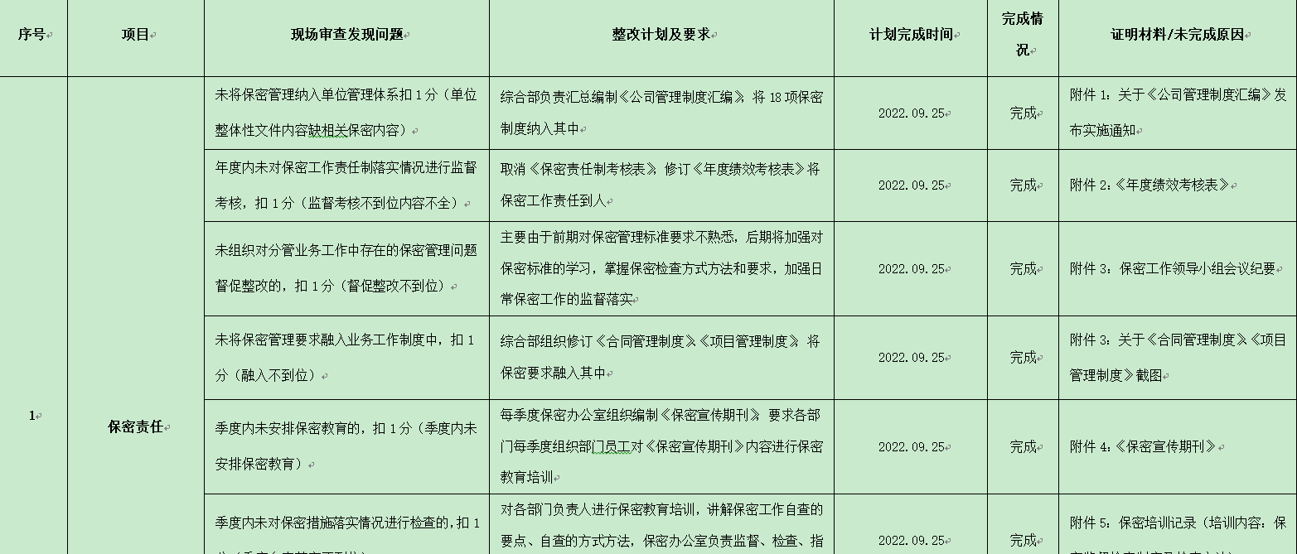  。。。。。。  管理体系运行以来，对设计和开发的更改有明确的规定，在设计过程中，不断根据客户要求对设计方案进行修改，方案定好后客户实施阶段如客户提出更改需提交《变更申请单》，经相关部门负责人及客户代表签字确认后进行变更，相关人员对设计和开发更改程序清楚。  另抽其他方案策划，保存完好，符合要求
生产和服务提供；产品和服务的要求确定、评审和更改； | 8.5.1  8.2.1-8.2.4 | 1、销售部获取销售信息，与客户洽谈，在签订合同前对客户要求进行评审，确认可以满足行业有关法律、法规要求和公司规定及客户要求时，签订合同，根据销售合同为客户提供服务。  销售：客户接触----合同评审----签订合同-----客户付款------入帐------采购-----发货-----验收  企业管理咨询:提出咨询需求--初步接触并洽谈确定问题---合同签订--提供服务（方案、培训）----客户验收  确定了销售服务、咨询服务为需确认过程  查销售过程控制记录  办公室经常对顾客进行走访，了解顾客的意见。  售前：走访用户、了解相关信息等，与顾客签订合同或订单；  售中：组织供方按期交付，解决用户对进度、质量等关切问题；  售后：与客户保持密切沟通，不定期回访用户，并对顾客反馈问题解答。体系建立实施至今未发生严重顾客投诉。  办公室获取销售信息，与客户洽谈，在签订合同前对客户要求进行评审，确认可以满足行业有关法律、法规要求和公司规定及客户要求时，签订合同，根据销售合同为客户提供服务。  签订合同前需客户填写《军工保密咨询调查问卷》，了解企业基本情况：  一、单位基本条件是否符合下述条件？  （一）在中华人民共和国境内依法成立3年以上的法人，无违法犯罪记录；  （二）无境外（含港澳台）控股或直接投资，且通过间接方式投资的外方投资者及其一致行动人的出资比例最终不得超过20%；  （三）法定代表人、主要负责人、实际控制人、董（监）事会人员、高级管理人员以及承担或者拟承担涉密武器装备科研生产任务的人员，具有中华人民共和国国籍，无境外永久居留权或者长期居留许可，与境外（含港澳台）人员无婚姻关系；  （四）有固定的科研生产和办公场所，具有承担涉密武器装备科研生产任务的能力：主要指建立独立的要害部位（配备红外报警系统、视频监控系统、门禁系统、防盗门、防盗窗；涉密计算机及相关软硬件）；  （五）1年内未发生泄密事件。  （六）上市公司申请保密资格的，除上述规定条件外，还应符合以下条件：  （1）近3年内未受到证券监管机构的行政处罚；  （2）内部控制和信息披露制度完善；  （3）实际控制人承诺在申请期间及保密资格有效期内保持控制地位不变。  二、书面申报材料准备难度？  1、是否能开具相应密级的意向合同？（意向合同可以由国企、企事业单位、科研院所具有二级以上保密资质的单位出具，也可以由师级以上部队出具）  2、是否能开具相应密级的等级建议表？（由总包单位或军工集团总部的保密办出具、或者由军方受理点出具）  3、股权结构情况？是否能够证明：无境外（含港澳台）控股或直接投资，且通过间接方式投资的外方投资者及其一致行动人的出资比例最终不得超过20%；  4、办公场所是否有产权证书？场所面积？  三、企业申报资质3年内预计是否会发生下列变化？  1. 需要提高保密资格等级的；  2. 资本构成、单位性质发生重大变化的；  3. 涉密场所发生重大变化的。  四、单位是否有分场所，分支机构情况请说明：分支机构及分公司分别所在地址和人员规模？  五、单位规模  A.16-80人 B. 1-15人、81--200人 C.201--400人 D.400人以上  确定企业符合要求，签订合同  提供服务合同  1客户：北京金锐世纪高科技有限公司 签订时间：2022-8-17  产品：武器装备科研生产单位保密资格认定（二级）（包括产品销售）  服务方式：现场咨询指导、现场培训为主；电话、邮件  服务范围及目标、责任义务，保密条款、知识产权、违约责任、结算方式等进行了约定  有双方确认签字。  2客户：北京中技克美谐波传动股份有限公司 签订时间：2022-7-5  产品：军工二级保密咨询（包括产品销售） 服务方式：现场咨询指导、现场培训为主；电话、邮件  服务范围及目标、责任义务，保密条款、知识产权、违约责任、结算方式等进行了约定  有双方确认签字。  3客户：北京国科天迅科技有限公司 签订时间：2022-7-5  产品：军工二级保密及涉密信息系统集成乙级咨询（包括产品销售）  服务方式：现场咨询指导、现场培训为主；电话、邮件  服务范围及目标、责任义务，保密条款、知识产权、违约责任、结算方式等进行了约定  有双方确认签字。  另抽其他合同，均保存完好，符合要求  抽查以上合同的评审记录，提供合同评审表  评审内容：  1产品要求规定： 明确 √ 不明确 □  2.与以前表述不一致的要求： 已解决 √ 未解决 □  3.公司满足合同要求：1）技术指标 能满足 √ 不满足 □  2）交货期 能满足 √ 不满足 □  3）价格 合 适 √ 不合适 □  4.其他： 1）双方责任 明 确 √ 不明确 □  2）付款方式 合 适 √ 不合适 □  3）纠纷解决方式 明 确 √ 不明确 □  评审时间均在合同签订之前，符合要求。  2、监视测量资源：公司针对产品和服务的特点编制有《公司管理制度》《服务过程检查规定》《咨询工作阶段确认表》等作业规范。  抽销售管理制度：  一、销售人员应经培训合格后上岗，着装应整洁，仪容大方，精力充沛，言谈、表情、形态得当。  二、销售办公场所，设施、设备摆放整齐，地面干净卫生无垃圾、积水、杂物、办公桌干净整洁，物品摆放整齐。。。。。。。  通过日常销售服务检查记录表等形式对销售服务过程进行监测。具体 见8.6条款抽样。  3、接收准则：识别了规范和接收和放行准则：服务过程符合《合同法》、武器装备科研生产单位保密资格申请条件；《武器装备科研生产单位保密资格认定办法》《武器装备科研生产单位二级保密资格标准》等国家法律法规要求及合同要求等接收准则。  抽北京天佑仁达信息技术有限公司武器装备科研生产单位保密资格认证咨询方案  分项目名称、依据标准、组织保障、实施方案等方面  具体实施方案分：前期准备阶段1个月、建立保密管理体系、提供人财物条件保障（4月30日前）、实施阶段 （保密记录文档准备）、申请书编写（10个工作日）、现场审查阶段（预审）、迎接现场审查  抽北京天佑仁达信息技术有限公司军工保密资格认证实施计划  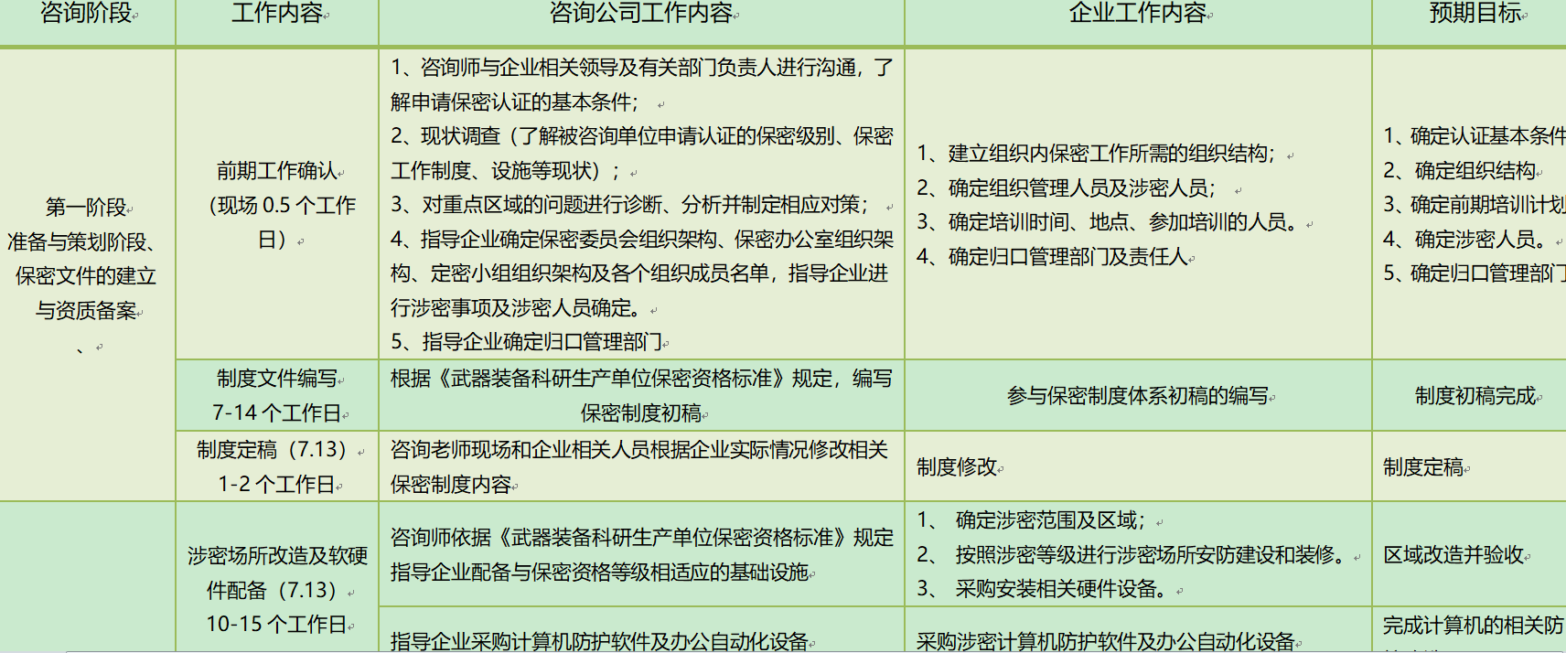  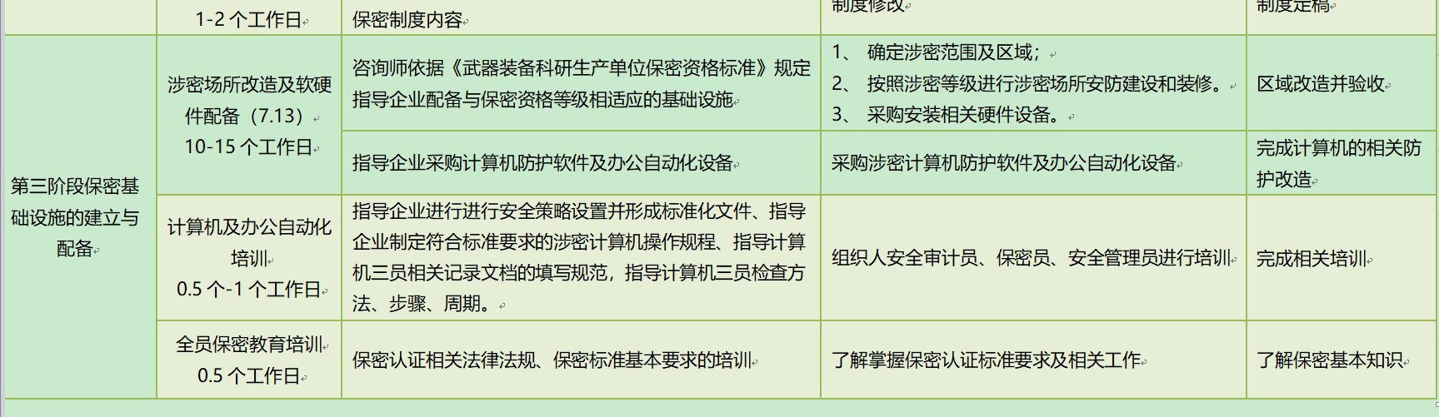  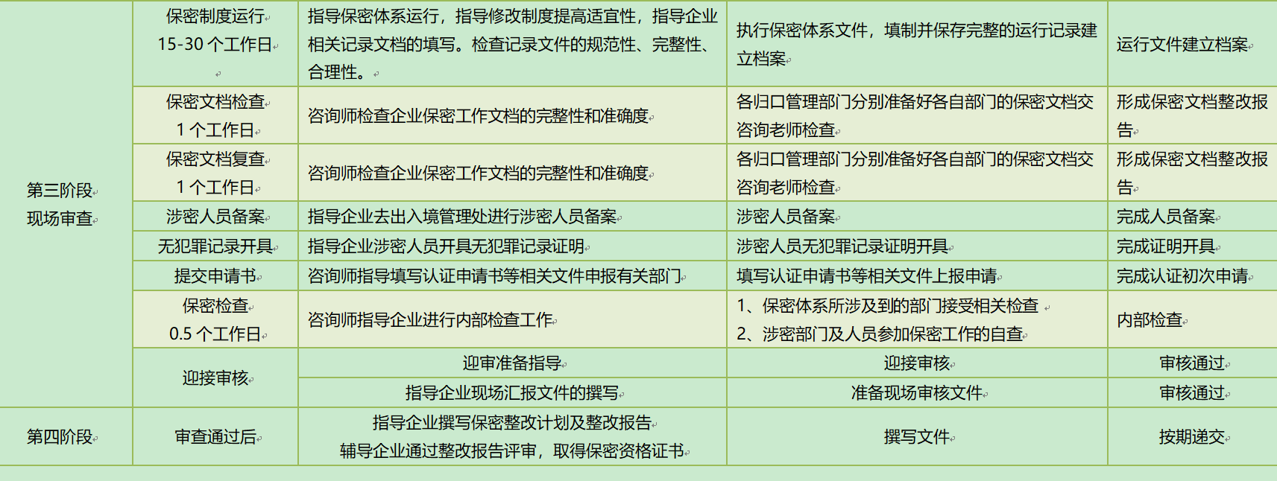  现场审核获悉，销售部按服务合同要求，在合格供方采购客户所需的产品转卖给顾客，用于保密咨询业务的开展，相关责任人员负责与供方单位和顾客联络，与供方协调产品采购和客户协调产品的交货事宜，供方准备好产品后与企业联系确认发货事宜，经企业确认后供方发货到客户制定地点，客户组织验收，抽验收单，符合要求。  4、现场查看产品销售情况：  现场清洁卫生，配备有消防设施  现场有台式电脑、笔记本、传真机等日常办公设备，设备运行良好。  现场有工作人员正利用电话、网络与客户交流，服务规范。  5、销售人员均为培训合格并有多年工作经验的人员，符合要求。  6、识别了需要确认的过程为销售、咨询服务，未提供对其进行确认的相关证据，已开不符合。  7、产品需经检验合格后方可交付给客户，产品交付后，严格遵守销售合同中的各项承诺，尽量避免客户的抱怨和投诉。  8、现场观察到办公场所环境良好，文件资料及时进行整理，并存放指定地点，工作人员具有工作状态良好，销售人员和客户沟通用语规范，工作氛围总体良好。  公司通过传真、邮件及电话等方式与顾客交流，主要进行以下沟通：  1、向顾客提供保证产品质量的有关信息，保修及应急措施。2、接受顾客问询、询价、合同的处理。3、根据合同要求进行有关的事宜，对顾客的投诉或意见进行处理和答复。4、合理处理顾客财产。  目前沟通渠道畅通  9、自体系建立以来无合同更改情况  现场销售人员称每次发货前要同客户说明发货产品，发货数量、到货日期，防止货物发送错误。  目前正在进行的一个项目：北京诺格智能科技有限责任公司军工二级资质项目：  地址：北京市昌平区中旅科学技术研究院8号楼  项目开始时间：2022年5月16日 预计完成：12月底  目前处于：文档建设阶段  现场咨询老师熊洁正在指导人员进行文件编写，编写文件按武器装备科研生产单位保密资格申请条件；《武器装备科研生产单位保密资格认定办法》《武器装备科研生产单位二级保密资格标准》，参考GB/T19001-2026标准，各类文件分类存档。  工作人员1名  现场与熊洁沟通，对标准、服务流程能够准确回答，与作业文件要求一致，满足要求。  与企业人员沟通，对熊洁工作高度认可，无不满意情况。  经过查看，工人能够按照要求进行工作，秩序良好，满足要求。
交付后活动 | 8.5.5 | 10识别的交付后的活动：本部门与其它部门通过电话、网络或客户来现场等方式向顾客了解满意信息及顾客意见包括抱怨。当有改进的信息时，及时反馈到相关部门。  目前未发生因产品质量问题导致的客户反馈及投诉的情况。  销售过程控制符合策划要求
标识和可追溯性管理； | 8.5.2 | 1、产品标识：采购的产品以自身的进场日期进行标识。  2、状态标识：合格 不合格。  3、可追溯性：阶段确认表—服务合同—购货合同  可满足追溯要求。
顾客或外部供方财产管理 | 8.5.3 | 公司的顾客财产主要是顾客及外部供方的提供的信息，如有问题填写《顾客问题财产记录》，自体系运行以来未发生问题记录。  顾客财产中暂无知识产权。
防护 | 8.5.4 | 搬运方式采用人工搬运，工人搬运时注意向上标志，小心轻放，满足搬运要求。  储存环境没有其他特殊要求，  现场未出现因防护不当产生的不合格品
变更控制 | 8.5.6 | 组织明确组织应对生产和服务提供的更改进行必要的评审和控制，以确保持续地符合要求，  组织应保留形成文件的信息，包括有关更改评审结果、授权进行更改的人员以及根据评审所采取的必要措施的要求。  经了解，目前组织在生产和服务提供期间的主要变更是：服务计划的变更、顾客订单产品要求及数量变更、交货日期变更、法律法规变更，产品标准变更，外部供方交货不及时或质量问题等情况。  现场与负责人交流沟通，负责人介绍说，目前，尚无上述情况的变更，现场无变更情况。
顾客反馈及满意信息收集和分析质量管理体系过程监测，分析和改进 | 9.1.2 | 企业对顾客对产品是否满意的信息进行监视，并编制《顾客满意情况调查表》。公司对主要客户进行了电话问卷调查，分别对项目及产品质量、价格、售后服务等内容进行调查，客户均对相关内容进行了反馈，从统计数据中可以看出，顾客满意度平均分为98%，超过了质量目标要求，目标完成。从各分项看，说明我公司还有不完善的地方。
过程、交付产品的监视、测量和评价； | 8.6 | 按武器装备科研生产单位保密资格申请条件；《武器装备科研生产单位保密资格认定办法》《武器装备科研生产单位二级保密资格标准》对设备及服务进行控制。  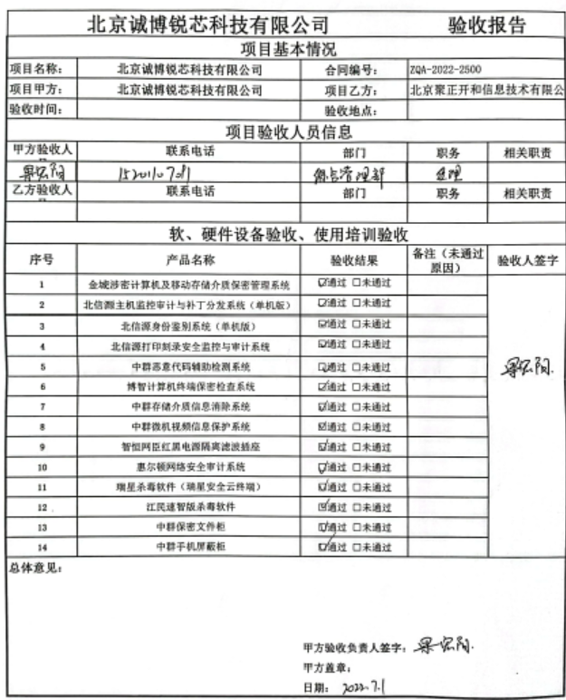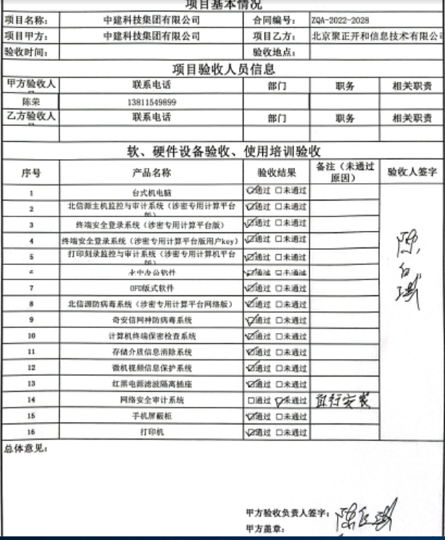  另抽其他验收报告，符合要求。  抽咨询工作阶段确认单  客户名称：北京天佑仁达信息技术有限公司  咨询师姓名：刘东梅（刘昕），18911723164  熊洁，13520650698  第1个咨询阶段工作内容：  自2022年4月01日起本人作为保密咨询老师，为北京天佑仁达信息技术有限公司提供涉密信息系统集成甲级保密资质申请咨询工作，第一阶段的主要工作内容如下：  1、 协助指导企业确定保密组织结构图、明确运维部门、保密委员会、保密管理办公室成员构成及保密职责分工；  2、 提供保密文档补充模板，分配保密工作任务清单，培训、指导筹备小组相关人员完成保密工作清单相关文档的准备；  3、 指导企业涉密场所的改建，指导企业配置涉密场所保密防护措施（门禁、监控、红外报警装置等），满足保密要求；  4、 编制并提供保密制度及保密制度附件，对筹备小组相关人员进行保密体系培训；  5、 对筹备小组成员分别进行保密培训指导，主要包括涉密人员审查、涉密人员在岗管理指导、涉密人员保密教育培训管理、涉密人员离岗管理、涉密人员出入境管理要求及难点、涉密人员保密绩效考核重点及难点、保密组织机构卷文档编写、涉密信息社保日常管理等；  6、 指导相关部门及人员将保密管理要求融入相关人员管理制度中；  7、 对计算机管理员和安全审计员进行培训指导，培训辅导内容包括：涉密信息设备日常运维工作实施及管理要求、涉密信息设备全生命周期管理要求、涉密计算机信息导入导出管理要求等。  8、 结合企业实际情况修订保密基本制度。  咨询师签字：刘东梅（刘昕）  客户针对本阶段咨询工作的意见与建议：满意  客户代表：徐亚娟2022.5.16  客户名称：北京天佑仁达信息技术有限公司  咨询师姓名：刘东梅（刘昕），18911723164  熊洁，13520650698  第2个咨询阶段工作内容：  1、 检查、指导安全保密管理员对涉密计算机进行策略配置；  2、 检查、指导安全审计员对涉密信息设备进行审计日志分析情况；  3、 指导相关人员完成涉密人员出入境备案；  4、 指导相关人员完成相关保密宣传材料采购；  5、 培训指导信息化小组对相关非密计算机进行保密检查；  6、 指导相关人员完成相关保密文件梳理；  7、 指导、检查保密委员会组成卷、保密委员会例会卷、保密管理办公室卷、主要负责人卷、醒目负责人卷、保密要害部位管理卷、涉密载体管理卷、宣传报道管理卷、半年度全面保密检查卷、专项保密检查记录、涉密部门季度保密自查、保密办日常保密抽查记录、涉密人员自查卷、保密奖惩卷、涉密会议管理卷、涉外活动保密管理卷、泄密事件报告与查处卷、保密工作档案卷——保密员  8、 指导、检查保密制度卷、内控管理制度卷、保密风险评估管理卷——保密办主任  9、 指导检查涉密人员档案、涉密人员管理卷、保密教育培训卷、保密补贴卷、绩效考核卷——行政部  10、指导、检查信息化管理要求卷、设备台账卷、涉密信息设备全生命周期档案、软件管理卷、运维记录卷、非密中间机管理卷、安全保密产品卷、信息导入/导出申请卷、保密要害部位出入管理情况、信息化保密检查记录  11、 指导、检查信息安全审计报告卷、保密要害部位管理  12、保密工作经费卷  13、书面申报材料  咨询师签字：刘东梅（刘昕）  客户针对本阶段咨询工作的意见与建议：满意  客户代表：徐亚娟2022.7.5  客户名称：北京天佑仁达信息技术有限公司  咨询师姓名：刘东梅（刘昕），18911723164  熊洁，13520650698  第3个咨询阶段工作内容：  1、 保密过程文件检查及指导（包括保密责任落实文件、保密组织结构、涉密人员管理、保密培训记录、要害部位管理、涉密信息设备管理档案、非密信息设备管理档案、宣传报道档案、保密监督检查档案、保密考核奖惩记录档案、人员工工资、社保记录、项目管理档案、保密工作经费档案等；  2、涉密项目管理培训及项目模拟过程记录文档填写辅导、记录文档检查；  3、指导现场审核材料准备（包括汇报材料、申报材料修改、保密制度修订、保密风险评估报告等）  4、领导谈话辅导；  5、保密本定密、载体密级标识辅导  6、指导、检查涉密会议模拟文档填写  7、涉密计算机安全策略设置辅导及保密检查、指导非密计算机保密检查；  8、要害部位保密防护措施检查。  9、现场审查程序培训，现场审查注意事项培训；  10、审查前保密管理基本知识培训。  咨询师签字：刘东梅（刘昕）  客户针对本阶段咨询工作的意见与建议：满意  客户代表：徐亚娟2022.8.11  客户名称：北京天佑仁达信息技术有限公司  咨询师姓名：刘东梅（刘昕），18911723164  熊洁，13520650698  第4个咨询阶段工作内容  1、 辅导企业制定保密整改计划；  2、 辅导企业落实保密整改计划，编制保密整改报告及保密整改证明材料；  3、 协助企业完成保密制度的修订；  4、 对相关领导进行保密培训，辅助企业通过专家评审,取得保密资格证书。  咨询师签字：刘东梅（刘昕）  客户针对本阶段咨询工作的意见与建议：满意  客户代表：徐亚娟2022.9.19  抽北京天佑仁达信息技术有限公司预审记录表，按项目细则进行了评价，总分500，企业预审总得分379，按整改要求进行了整改。  北京天佑仁达信息技术有限公司2022年9月14日接受了北京市军工保密资格认定办公室审查小组现场审核，共15个扣分项，目前完成了整改。  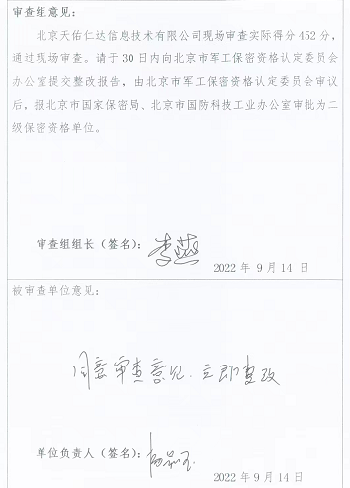  抽关于保密资格现场审查整改完成情况的汇报  天佑保字【2022】第6号  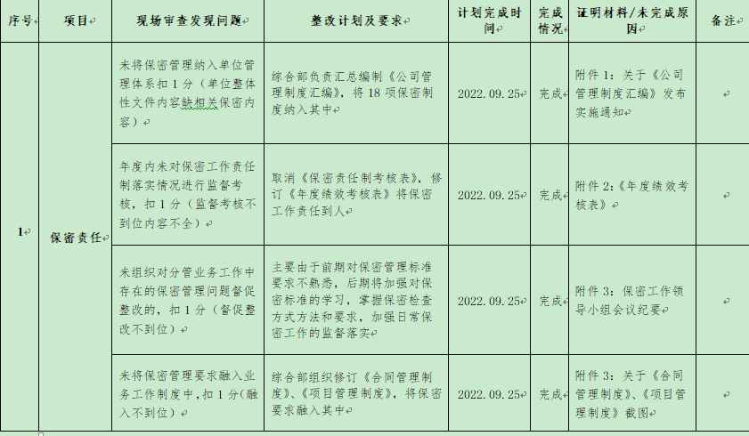  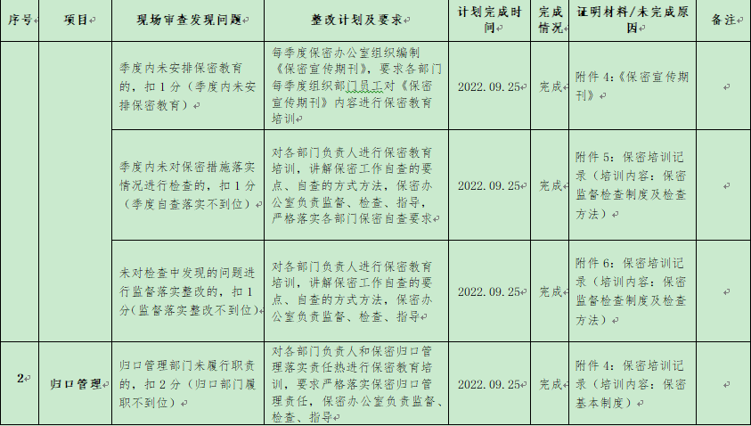  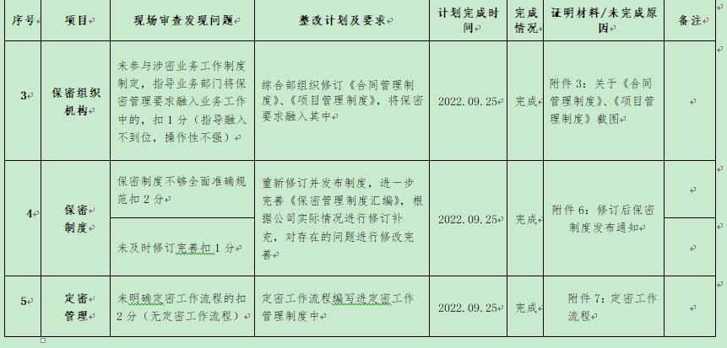  。。。。。。。。  服务的放行受控。符合要求
不合格输出的控制，不合格与纠正措施 | 8.7  10.2 | 编制了《不合格输出控制程序》《纠正措施及改进控制程序》，对不合格和纠正措施处理要求进行了规定。  抽《纠正措施处理单》，本年度无相关记录。  内审不符合按要求进行了整改。

